- 理论分析
  - 静态分析
对电路左侧做戴维宁等效，有：，
戴维宁等效电阻，
因此，静态电流
集电极电流
集电极和射电极的电压差
动态电阻
  - 动态分析
电压放大倍数为
输入电阻为
输出电阻为
  - 失真分析
最大饱和不失真幅度（旁路电容将电阻短路了，所以不需要考虑分压问题）
最大截止不失真幅度
所以先出现截止失真，且最大不失真幅度为
  - 调整电阻计算
为了使得输出电压最大值尽可能地高，我们期望把静态工作点转移至交流负载线中点，以使得最大截止不失真幅度和最大饱和不失真幅度相等。
，，当时，有：
，代入数值，求解方程得到：
- 静态仿真分析
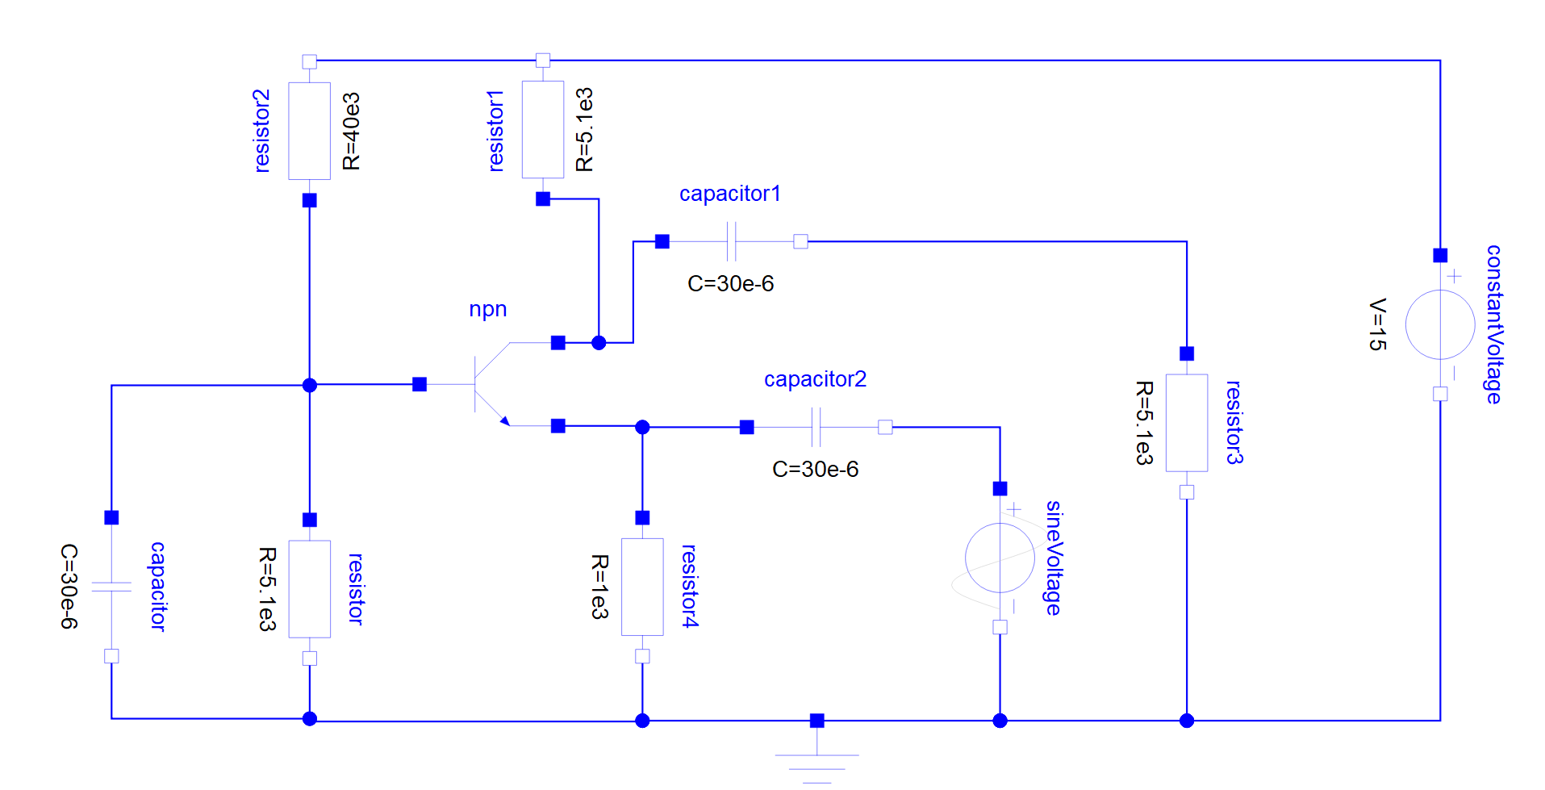
静态分析时所有交流源作零处理，直流源保留，电容开路，电感短路，将电路改成对应的形态后，得到下面的结果：
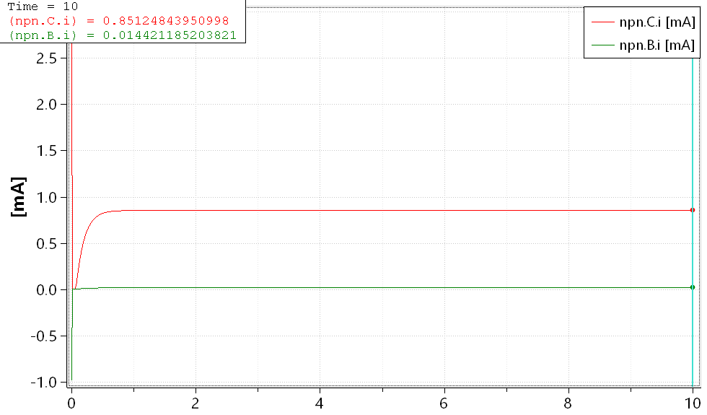
从上图可以看出，直流工作点下的电流分别为，和理论计算值较为接近。
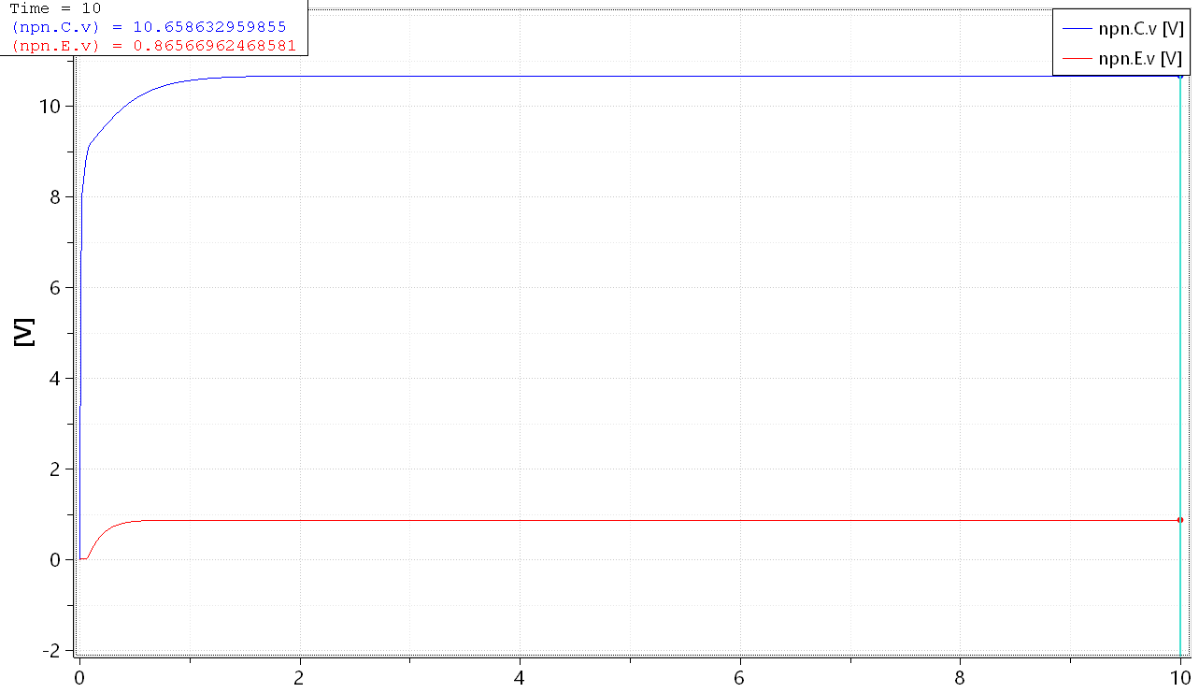
发射级电压为，集电极电压为，所以对应的电压差为，和理论值较为接近。
- 动态仿真分析
  - 电压放大倍数仿真
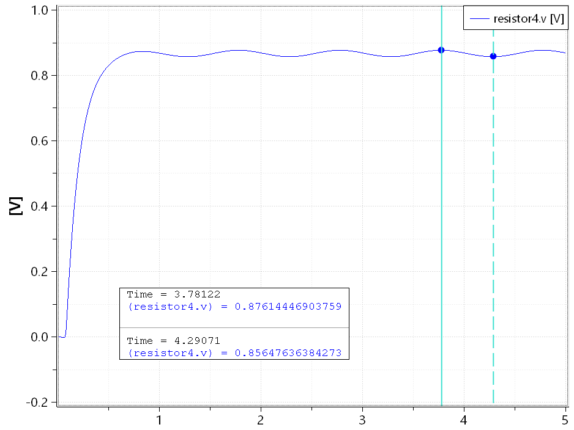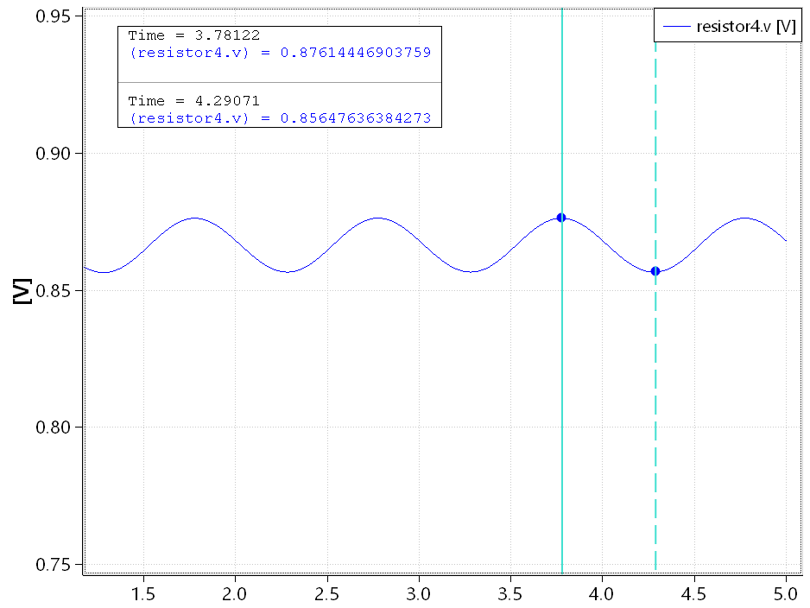
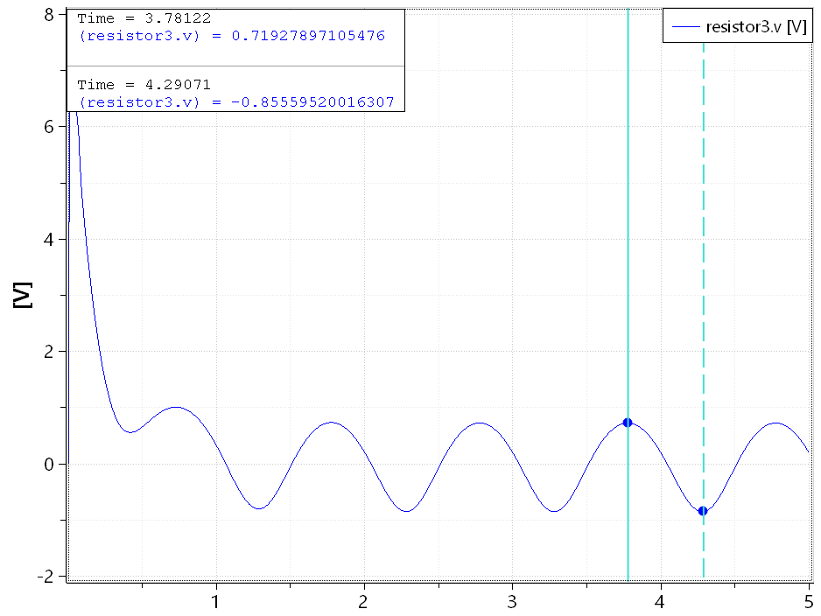
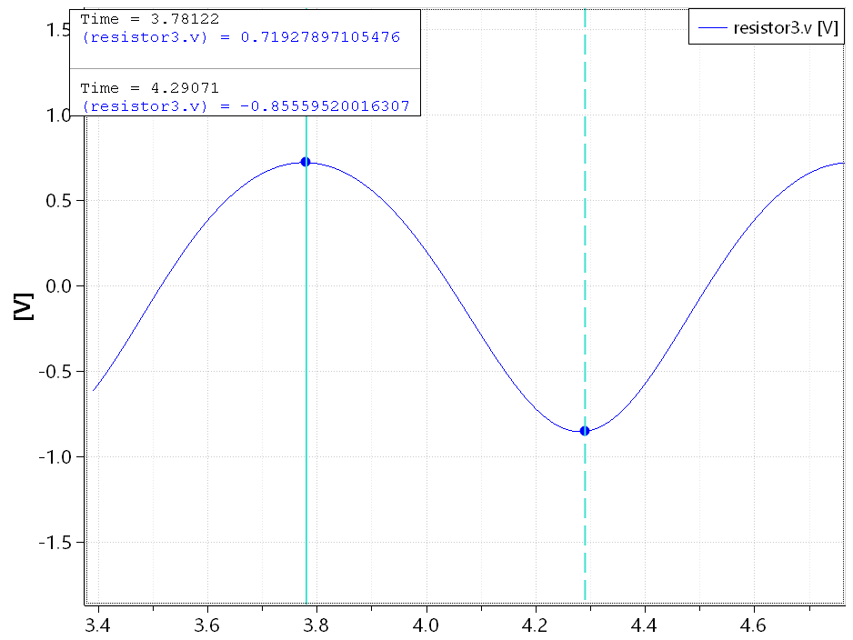
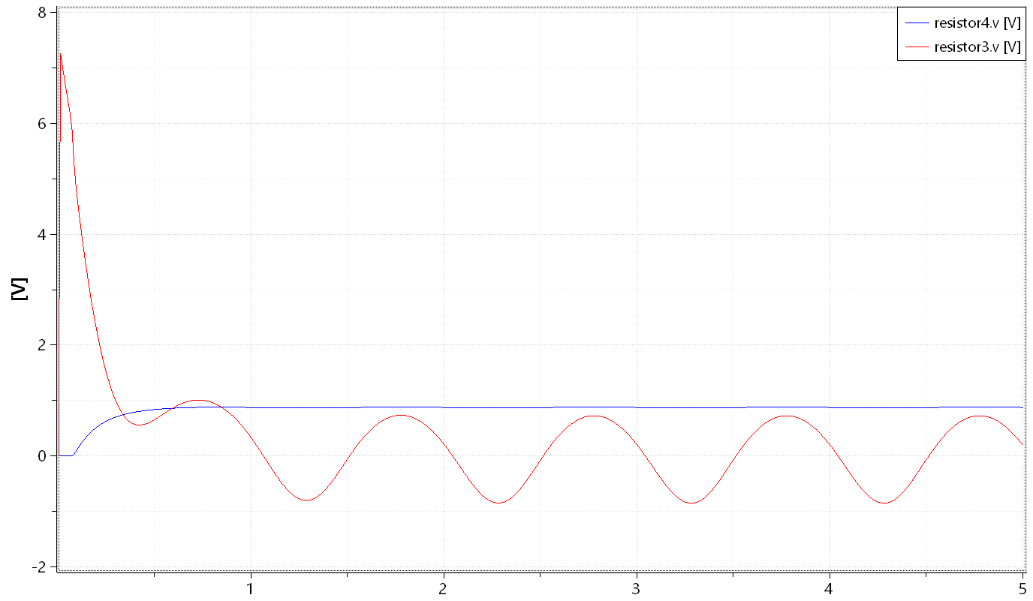
输出电压峰峰值为；
输入信号峰峰值为；
放大倍数为
与理论计算得到的结果基本相符合。
  - 输入电阻仿真

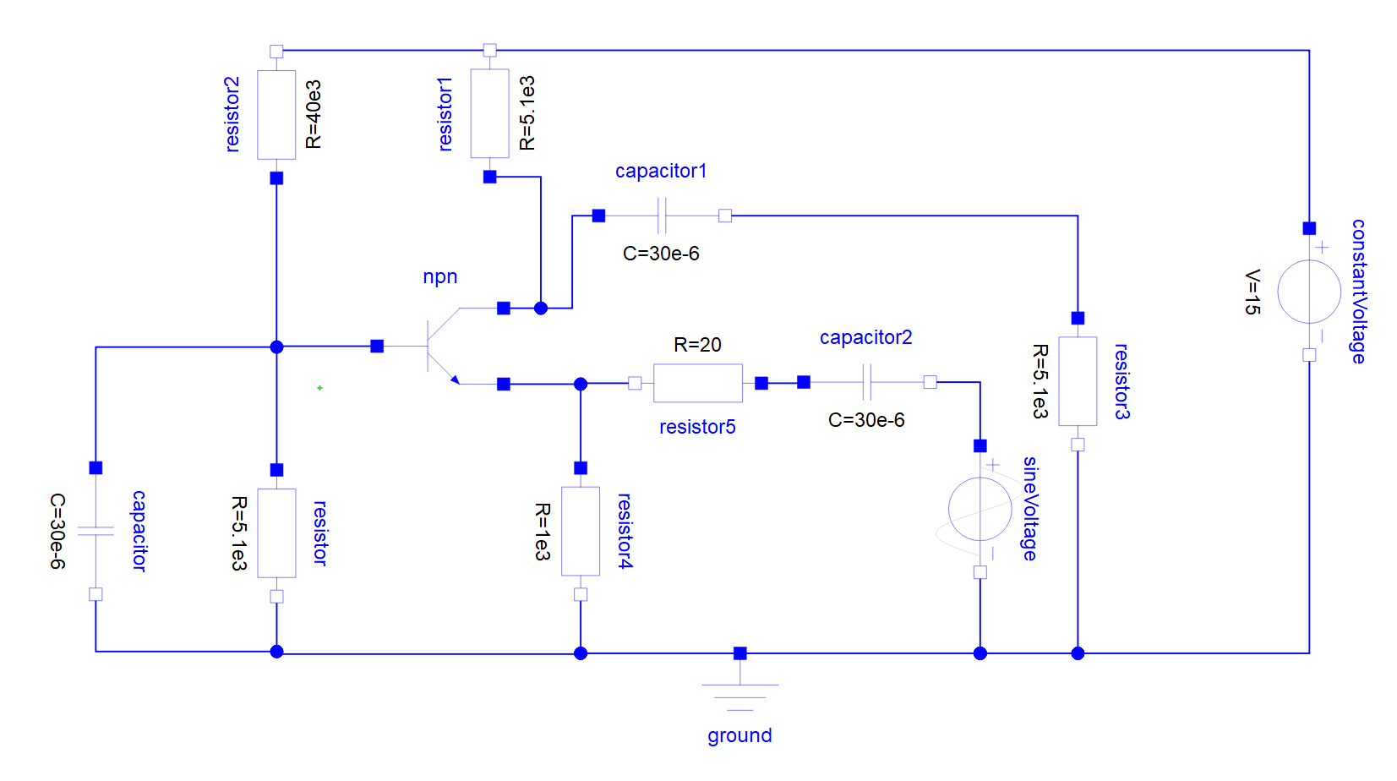
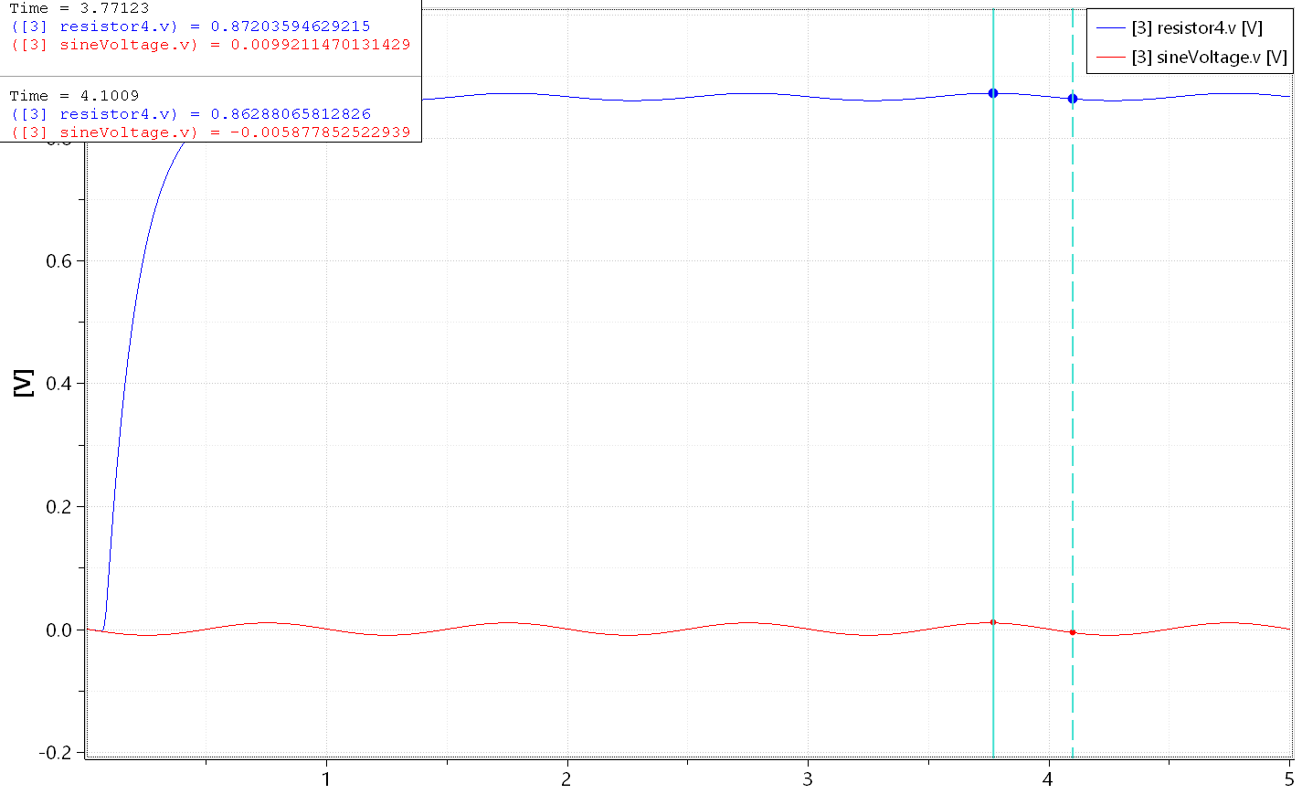
电压源两侧的电压峰峰值
输入端的电压峰峰值
输入电阻为
和理论计算值比较相符。
  - 输出电阻仿真
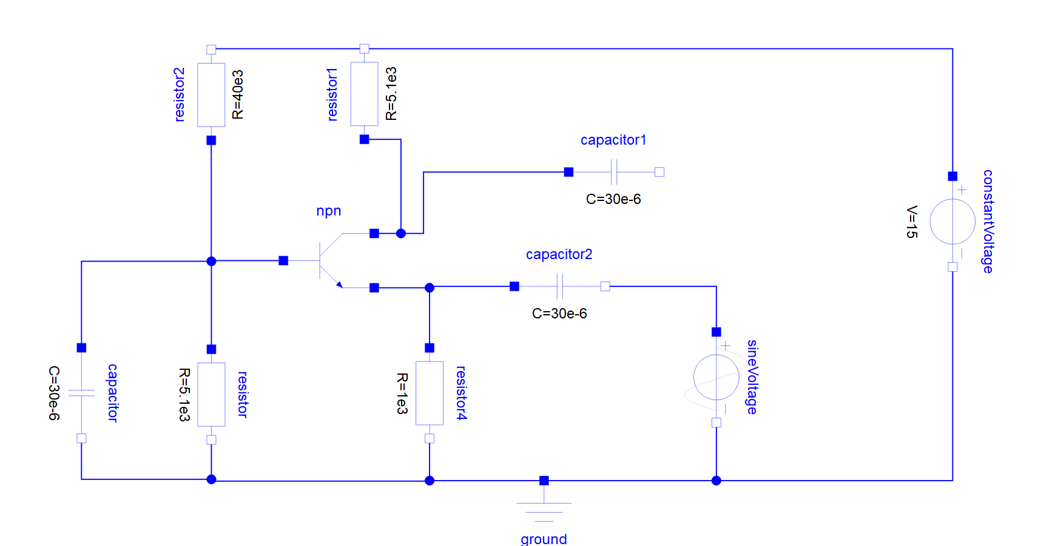
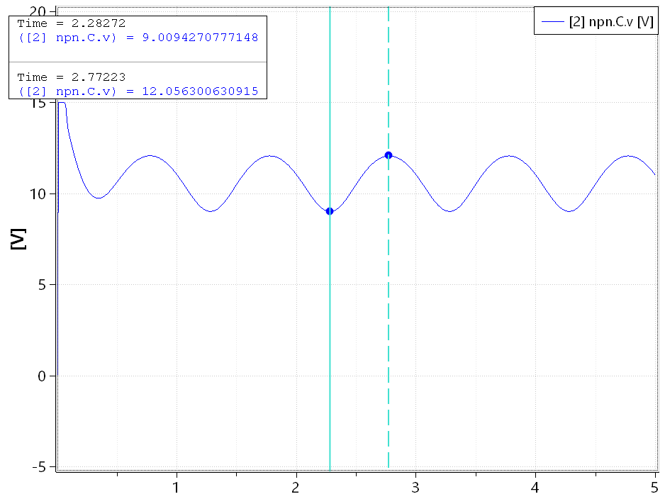

负载开路时的输出信号峰峰值：
有负载时的输出信号峰峰值：
输出电阻为：
和理论计算值基本相符。
- 失真仿真分析
最大失真幅度：
经测试得到，下图所示即为最大输出幅度：
和理论值相符合。
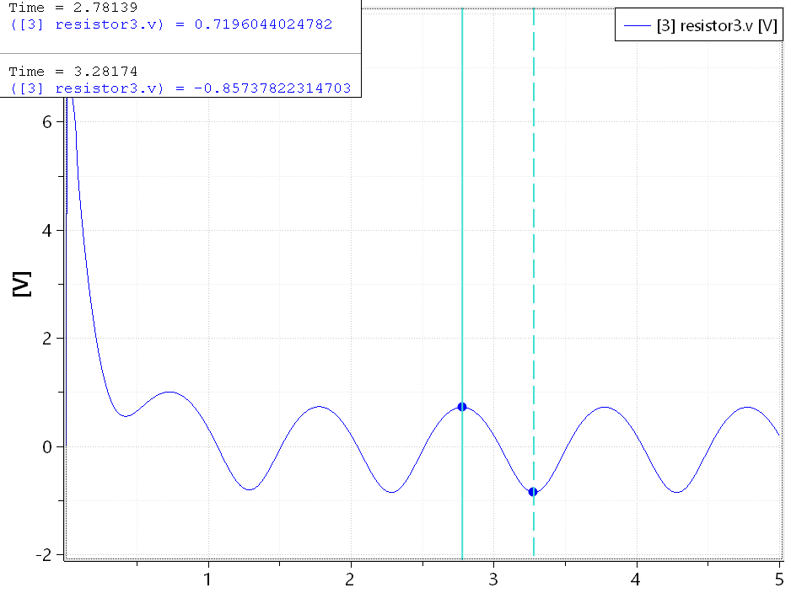

仅仅出现了截止失真。
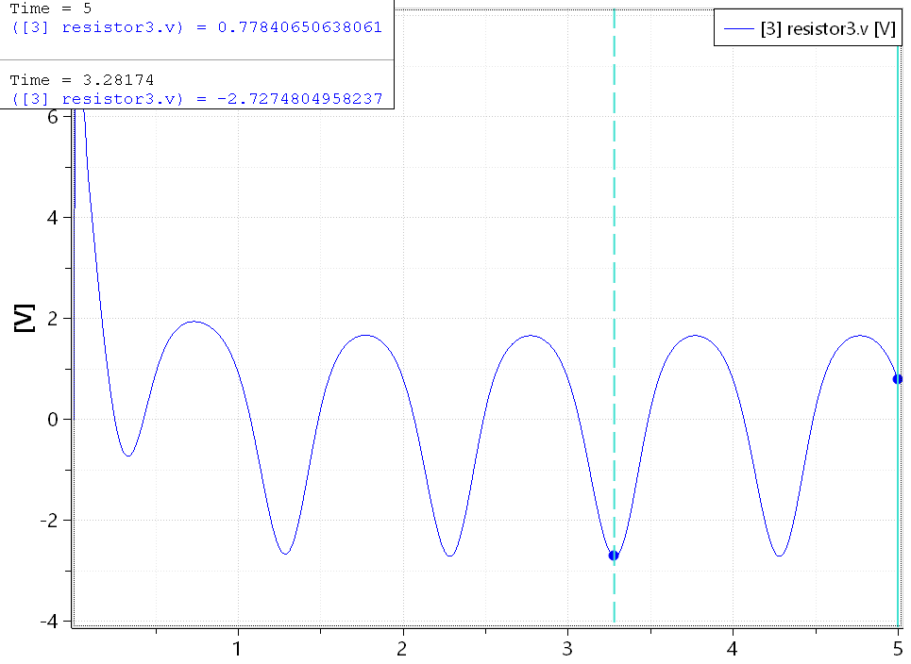
截止失真和饱和失真都出现：
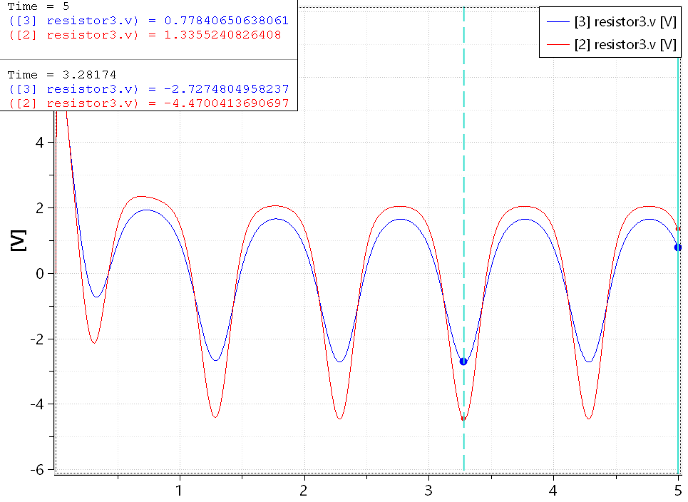
将电阻调整到对应的阻值后，重新调整输入电压为15mV，得到下面的最大输出电压，从图中可见其电压幅度大幅提高。
